

Guimarães

2 de março de 2023

**Trabalho realizado por:**

António Rodrigues, A66177

Ema Martins, A97678

Filipa Campos, A95303

Francisca Silva, A97691

Mariana Costa, A96284

Ricardo Barros, A96730

**ESTUDO DO ESCOAMENTO NUMA TUBAGEM**

**Grupo 3B**

Licenciatura em Engenharia Biomédica

Universidade do Minho

2º semestre – 2022/2023

**Introdução**

De modo a consolidar os conceitos adquiridos na UC de Mecânica de Fluídos, esta atividade prática aborda o escoamento de um fluído numa tubagem. Desta maneira, foi-nos proposto determinar a evolução da pressão estática ao longo da tubagem, o coeficiente de atrito, a tensão de corte junto à parede, assim como o perfil de velocidades, e ainda as perdas de carga localizadas e distribuídas.

Os fundamentos teóricos necessários à execução desta atividade foram o princípio de Bernoulli, associado à equação, o princípio da continuidade, número de Reynolds e a equação da pressão hidrostática.

Os conceitos abordados nesta atividade aplicam-se na área biomédica, nomeadamente no caso dos microtubos de diminuição da pressão intra-ocular (causada pela patologia glaucoma), pela drenagem de fluídos, com o objetivo de evitar problemas como a cegueira.

Em todos os cálculos, foram consideradas as temperaturas da água e do ar a 25ºC.

**Métodos e materiais**

Para a obtenção dos valores práticos pretendidos, foi seguido o protocolo fornecido, recorrendo-se assim à instalação neste representada esquematicamente, onde se encontram os tubos de pitot-total e pitot-estático e aparelhos como o micromanómetro digital (valor máximo = 7000 Pa, escala de erro = 0,05%), manómetro multitubos (incerteza = 0,2/2 = 0,1cm álcool).

Para a determinação da evolução da pressão estática na parede da tubagem, recorreu-se à leitura do manómetro multitubos em conjunto com as 14 tomadas de pressão ao longo do tubo.

Utilizou-se uma outra tomada de pressão que juntamente com um micromanómetro digital serve para determinar a pressão estática junto ao ventilador de sucção. Os valores de pressão total foram determinados com recurso ao pitot-total, ajustando-o com o auxílio do micrómetro (incerteza = 0,05mm) e a um micromanómetro digital. Na tubeira recorrendo-se ao pitot-estático mediu-se a pressão estática.

**Determinação da evolução da pressão estática**

Para determinar a evolução da pressão estática ao longo da parede da tubagem, recorreu-se ao manómetro multitubos (Figura 1). Para tal, foi feita a leitura dos valores de pressão estática inicial em cada uma das 14 tomadas (em *cm álcool*) e dos valores da pressão estática após 5 minutos da ligação do ventilador, de forma a ter o escoamento totalmente desenvolvido.

Figura -Medições da pressão estática no manómetro multitubos.

O valor da variação de pressão é negativo uma vez que estamos perante a sucção de um fluído (ar). A expressão que o determina é:

(equação 1)

Tendo como objetivo obter os valores de pressão estática em *cm álcool*, *mmH2O*e *Pa*, e atendendo ao facto do manómetro multitubos se encontrar com uma inclinação de 30º, fizeram-se as seguintes conversões de unidades para o preenchimento da Tabela 1, em anexo.

 (equação 2)

(equação 3)

Para confirmar a correta conversão de unidades, fez-se a comparação dos valores com os obtidos pela equação 1, verificando-se uma igualdade que pode ser visualizada nas duas últimas colunas da Tabela 1.

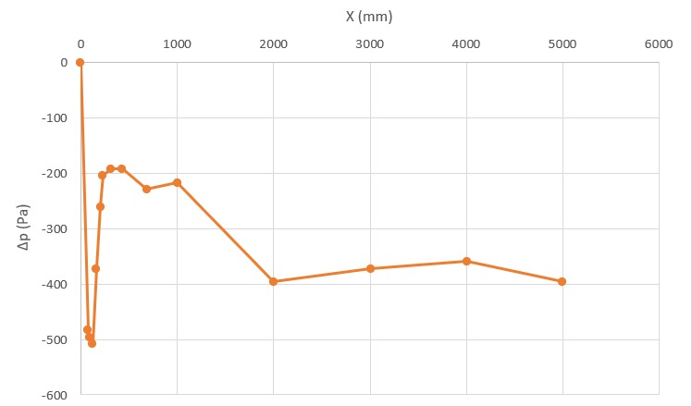

Gráfico - Evolução da pressão estática ao longo do tubo

Atendendo à representação gráfica da evolução da pressão estática ao longo do tubo (Gráfico 1) verifica-se que, inicialmente (primeiras 3 tomadas), há uma diminuição abrupta da pressão estática causada pela perda de carga localizada aquando da passagem da tubeira para o tubo, devido ao alargamento súbito do diâmetro.

A pressão estática cresce gradualmente conforme o deslocamento, devido à adaptação do fluido à forma do tubo, até que atinge um valor relativamente estável (entre tomadas 6 a 10, correspondentes aos pontos entre 234 e 1000 mm, respetivamente). A partir de certo ponto (tomada 10, 1000 mm), esta começa a decrescer, apesar da estabilização do escoamento, pois ocorrem perdas de cargas distribuídas ao longo do tubo.

O facto de o escoamento ocorrer por sucção leva a que as pressões medidas dentro da tubagem sejam negativas.

É de notar que determinados valores podem resultar de interferências causadas pela presença de possíveis irregularidades na tubagem, aparelhos mal calibrados ou erros de leitura.

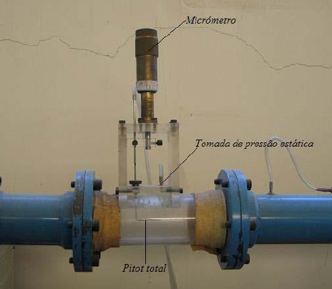**Determinação do perfil de velocidades**

Para a determinação da velocidade é necessário conhecer o valor da pressão dinâmica, lida no micromanómetro digital, obtida através da diferença entre a pressão total nesse local, valor do Pitot-total (figura 2), e da pressão estática na mesma secção, obtida através da tomada 15 da tubagem (Figura 2).

O escoamento desenvolvido na tubagem é turbulento. Desta forma, existem flutuações nos valores de pressão, sendo necessário estimar um valor médio.

Uma volta completa do parafuso do micrómetro (Figura 2) permite o deslocamento de 2.5mm do tubo Pitot- total.

Figura -Micrómetro

É conhecido que os valores da velocidade podem ser calculados através dos valores medidos da pressão dinâmica pela equação 4, caso particular da equação de energia, uma vez que não há trocas de calor com exterior, o regime do escoamento é estacionário e o fluído apresenta as características ideais.

(equação 4)

No caso do caudal correspondente a cada medição, este é igual ao produto da velocidade pela área de secção (). Neste caso, a área é calculada da forma como é mostrado na equação 5. Os valores de caudal e velocidade calculados estão apresentados na Tabela 2, em anexo.

(equação 5)

Acerca do perfil de velocidades, verifica-se que a velocidade é máxima no centro da tubagem (referente a r = 0mm), diminuindo progressivamente até à parede, tomando um valor próximo de zero (referente a r = 27,5mm).

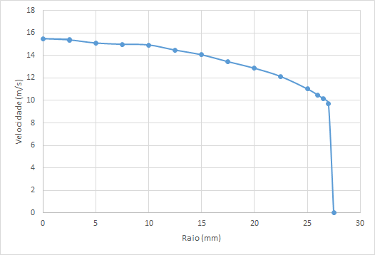

Gráfico – Perfil de velocidades

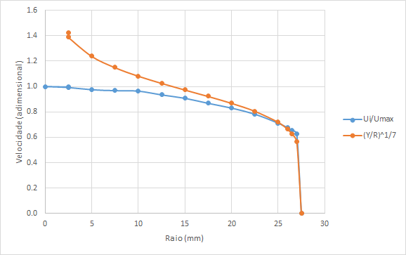

Gráfico -Perfil de velocidades adimensional

Tal facto, está de acordo com o que seria teoricamente esperado, uma vez que junto à parede o fluido, neste caso o ar, forma-se uma camada limite devido à ação da viscosidade do mesmo. No interior da tubagem, esta força de atrito de natureza viscosa já não se faz sentir o que se traduz num aumento da velocidade.

Para determinar a velocidade média foi utilizado o caudal na tubagem, através da soma de todos os caudais (Qi), dividido pela área de secção, obtendo-se uma velocidade média de 12.6 m/s.

O quociente entre a velocidade média e a velocidade máxima é de 0.813, o que confirma o valor teórico esperado para um número de Reynolds acima de 2100 que é 0.81.

**Determinação do Coeficiente de Atrito e da Tensão de Corte**

Uma vez que nesta fase se espera que o escoamento já se encontre estável, espectava-se que Δp = 0 (valor ideal). Na prática existem pequenas oscilações. Tomamos como variação de pressão a diferença entre os valores das pressões estáticas medidas nas tomadas 10 e 14, isto é, .

Os valores teóricos podem ser obtidos através das expressões da Lei de Blasius:

O atrito provocado pelas paredes da tubagem faz com que a velocidade do fluído seja menor junto das mesmas, uma vez que ocorre perdas de carga distribuídas. O facto de as paredes poderem não ser totalmente lisas, pode levar a erros adicionais de perda de carga.

**Determinação do perfil de velocidades na tubeira e da pressão estática no alargamento súbito**

Tendo em conta a Lei de Bernoulli e o princípio da continuidade, encontrou-se uma expressão que relaciona o primeiro valor de velocidade com o último.

(equação 6)

(equação 7)

Pela relação obtida, para determinar as velocidades é necessário calcular a área de secção em cada ponto. Utilizaram-se dois pontos: , cujo diâmetro da tubeira associado é , de área e , cujo diâmetro é .

Passa-se, então para o cálculo das velocidades nestes pontos, obtendo-se , e, portanto , consegue-se determinar a constante de Bernoulli. Assim, pode alcançar-se o valor das velocidades para os restantes pontos da tubeira, apresentados na Tabela 3, em anexo.

A partir dos valores de pressão e velocidade obtidos em função da distância, foram elaborados os Gráficos 4 e 5.

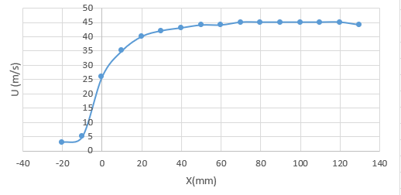

Gráfico - Evolução da velocidade na tubeira

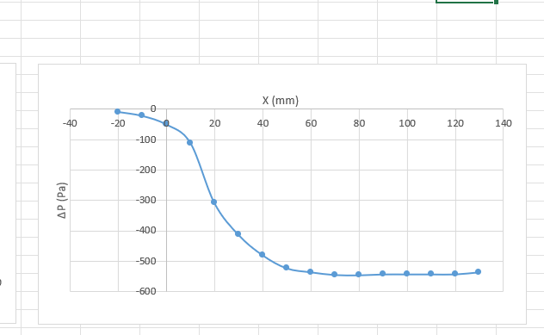

Gráfico - Evolução da pressão na tubeira

Como se pode observar, a variação em módulo de pressão estática e a velocidade na tubeira aumentam até os 60 mm, uma vez que o diâmetro diminui. De seguida, até aos 90 mm, como a área de secção passa a ser constante, verifica-se uma estabilização de ambos os valores, tornando-se o escoamento mais desenvolvido.

A partir dos 90mm seria de esperar uma diminuição destes valores devido ao aumento do diâmetro, contudo isto não se verifica imediatamente após os 90mm, pois seria necessário um maior comprimento da tubagem para o escoamento se tornar completamente desenvolvido.

A partir dos 100mm os valores tornam-se constantes, indicando que o escoamento já se encontra totalmente desenvolvido, o que não se verifica no último valor da tabela, o que pode ter ocorrido por erro de medição, no caso da pressão, que se torna mais evidente no cálculo do valor de velocidade a este associado.

Procedeu-se ao cálculo dos valores de caudal teórico indicados no protocolo, através dos valores de velocidade apresentados e da área de secção em cada ponto, obtida através da equação da elipse.

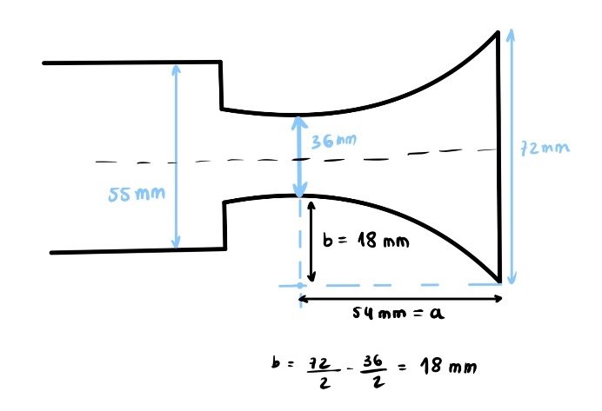

Figura - Esquema da tubeira

Os caudais teóricos foram calculados através das velocidades anteriores e das áreas de secção. As áreas que não eram conhecidas foram calculadas pela fórmula da elipse, uma vez que a tubeira apresenta esta geometria até os 54 mm. Os resultados obtidos do caudal teórico e do coeficiente de descarga apresentam-se na Tabela 4, em anexo.

Analisando os valores de coeficiente de descarga (Cd), que consiste num fator de correção para a velocidade, em X=100 mm, obteve-se o menor valor. Embora se tenha registado o maior caudal teórico em X=0 mm, devido a ser o ponto com maior diâmetro. Ou seja, há uma maior perda de carga, esperando um Cd menor que o calculado.

Já em X=80 mm o valor de Cd é 0.6440 e, portanto, a perda de carga é a segunda menos significativa. Contudo, seria de esperar um maior valor que no ponto X=60 mm.

Por fim, no último ponto da tabela (X=100 mm) existe um alargamento súbito (55 mm), aumentando o caudal. Isto conduz a uma grande diminuição no valor de Cd para 0.2731.

Escolhe-se o X=80 mm como referência para o cálculo de Cd, pelo escoamento se encontrar mais próximo da estabilidade devido ao seu diâmetro constante.

Seguidamente, procedeu-se ao cálculo dos valores teóricos de pressão e velocidade na tubeira, apresentados na Tabela 5, em anexo. O valor de caudal teórico utilizado é neste caso o valor de caudal obtido para X=80 mm.

A partir destes valores elaboraram-se os Gráficos 6 e 7 de comparação entre a evolução da pressão e da velocidade teóricas e experimentais.

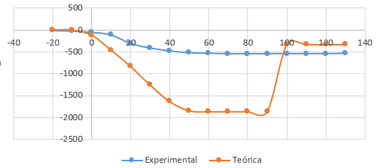

Gráfico -Evolução da curva teórica e experimental da pressão

Desde X=-20 mm até X=50 mm, a pressão teórica tem um aumento, em módulo, que não se encontra tão evidenciado na curva prática.

Entre X=50 mm e X=90 mm, ambas as curvas prática e teórica se encontram constantes.

Em X=90 mm, a pressão teórica tem uma queda acentuada em módulo. Isto acontece, pois aos 90 mm ocorre um alargamento súbito no diâmetro da tubeira, o que leva a uma maior turbulência e, portanto, à perda de pressão. Porém, a curva da pressão experimental mantem-se constante. Ou seja, a Equação de Bernoulli não está adaptada à situação de mudança drástica de dimensões.

A partir de X=90 mm, a curva teórica mantém-se constante, pois a Equação de Bernoulli não tem em consideração as perdas de carga localizadas. O mesmo comportamento é verificado na curva prática.

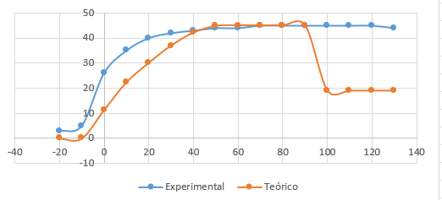

Gráfico - Evolução da curva teórica e experimental da velocidade

Pela observação da linha da velocidade teórica do Gráfico 7, verifica-se um aumento gradual da mesma até aos 50 mm. Dos 50 mm para os 90 mm verificou-se que esta fica constante. Nos 90 mm houve uma diminuição repentina, e nos valores superiores a 100mm verifica-se que a velocidade estabilizou.

Por comparação dos valores teóricos obtidos com os valores experimentais, observa-se que a curva experimental está de acordo com a teórica, exceto nos 90 mm, onde se verificou uma diminuição abrupta, estando em concordância com o Gráfico 6. As variações verificadas nos valores teóricos acompanham as dos valores de pressão, uma vez que os valores de velocidade são proporcionais a estes.

**Conclusões**

A elaboração da atividade laboratorial permitiu visualizar na prática, bem como correlacionar diversos conceitos e assuntos abordados na UC de Mecânica de Fluídos. Para além disso, possibilitou-nos contactar com vários aparelhos de medida e uma instalação que nos proporciona uma visão mais alargada sobre uma futura área de trabalho em Engenharia Biomédica.

Ocorreram perdas de carga localizadas na zona de alargamento súbito no final da tubeira, que provoca a diminuição da pressão estática, aumentando, no entanto, a velocidade de escoamento.

Os valores reais obtidos não diferiram significativamente do que seria esperado. No entanto, registaram-se algumas discrepâncias devido às perdas por atrito e erros nas medições.

Após o tratamento de dados recolhidos nesta atividade prática, pode verificar-se que a velocidade no interior da tubagem é superior à medida junto à parede, ao observar o gráfico de perfil de velocidades.

Conclui-se através da análise do perfil de velocidades, da tensão de corte, do número de Reynolds e da relação entre velocidade média e velocidade máxima que o escoamento é turbulento.

Os valores de coeficiente de descarga obtidos devem ser sempre inferiores a 1, estando de acordo com os resultados calculados.

**Anexos - Tabelas**

Tabela - Medições das pressões estáticas ao longo do tubo e respetivas conversões

|  |  |  |  |  |  |  |  |
| --- | --- | --- | --- | --- | --- | --- | --- |
| Tomada | X (mm) | l man 30º inicial (cm álcool)  (±0,1) | l man 30º final (cm álcool)  (±0,1) | Δl man 30º (cm álcool) | ΔH (mmH2O) | Δp (Pa) (Conversão) | Δp (Pa) (Fórmula) |
| ambiente | 0 | 6,4 | 6,4 | 0,0 | 0,0 | 0,0 | 0,0 |
| 1 | 72 | 6,4 | 14,2 | 7,8 | 49,2 | -482,7 | -482,7 |
| 2 | 94 | 6,4 | 14,4 | 8,0 | 50,5 | -495,1 | -495,1 |
| 3 | 126 | 6,4 | 14,6 | 8,2 | 51,7 | -507,5 | -507,5 |
| 4 | 162 | 6,5 | 12,5 | 6,0 | 37,9 | -371,3 | -371,3 |
| 5 | 198 | 6,5 | 10,7 | 4,2 | 26,5 | -259,9 | -259,9 |
| 6 | 234 | 6,5 | 9,8 | 3,3 | 20,8 | -204,2 | -204,2 |
| 7 | 314 | 6,5 | 9,6 | 3,1 | 19,6 | -191,8 | -191,8 |
| 8 | 434 | 6,5 | 9,6 | 3,1 | 19,6 | -191,8 | -191,8 |
| 9 | 684 | 6,4 | 10,1 | 3,7 | 23,3 | -229,0 | -229,0 |
| 10 | 1000 | 6,5 | 10,0 | 3,5 | 22,1 | -216,6 | -216,6 |
| 11 | 2000 | 6,4 | 10,8 | 6,4 | 40,4 | -396,1 | -396,1 |
| 12 | 3000 | 6,5 | 12,5 | 6,0 | 37,9 | -371,3 | -371,3 |
| 13 | 4000 | 6,4 | 12,2 | 5,8 | 36,6 | -358,9 | -358,9 |
| 14 | 5000 | 6,5 | 12,9 | 6,4 | 40,4 | -396,1 | -396,1 |

Tabela - Variação da Pressão dinâmica ao longo da secção

|  |  |  |  |  |  |  |
| --- | --- | --- | --- | --- | --- | --- |
| Medição | Raio (mm) | Y(mm) | Δp (Pa)  (±1) | u (m/s) | Caudal (L/s) | u/Umax |
| 1 | 27,5 | 0,0 | 0 | 0,000 | 0,000 | 0,000 |
| 2 | 27,0 | 0,5 | 56 | 9,726 | 1,232 | 0,628 |
| 3 | 26,5 | 1,0 | 61 | 10,151 | 1,250 | 0,655 |
| 4 | 26,0 | 1,5 | 65 | 10,478 | 1,253 | 0,677 |
| 5 | 25,0 | 2,5 | 72 | 11,028 | 2,521 | 0,712 |
| 6 | 22,5 | 5,0 | 87 | 12,123 | 3,834 | 0,783 |
| 7 | 20,0 | 7,5 | 98 | 12,866 | 4,043 | 0,831 |
| 8 | 17,5 | 10,0 | 107 | 13,444 | 3,696 | 0,868 |
| 9 | 15,0 | 12,5 | 117 | 14,058 | 3,312 | 0,908 |
| 10 | 12,5 | 15,0 | 124 | 14,473 | 2,842 | 0,934 |
| 11 | 10,0 | 17,5 | 132 | 14,932 | 2,346 | 0,964 |
| 12 | 7,5 | 20,0 | 133 | 14,989 | 1,766 | 0,968 |
| 13 | 5,0 | 22,5 | 135 | 15,101 | 1,186 | 0,975 |
| 14 | 2,5 | 25,0 | 140 | 15,378 | 0,604 | 0,993 |
| 15 | 0,0 | 27,5 | 142 | 15,488 | 0,061 | 1,000 |
| 16 | 2,5 | 30,0 | 141 | 15,433 | - | 0,996 |

Tabela - Evolução da pressão na tubeira

|  |  |  |  |  |  |
| --- | --- | --- | --- | --- | --- |
| **Coluna1** | **X (mm)** | **ΔP (Pa)** | **U (m/s)** | **Área ()** | **Caudal(/s)** |
| 1 | -20 | -10 | 3 | - | - |
| 2 | -10 | -23 | 5 | - | - |
| 3 | 0 | -51 | 26 | 0,004070 | 0,1058 |
| 4 | 10 | -111 | 35 | 0,002053 | 0,07186 |
| 5 | 20 | -309 | 40 | 0,001523 | 0,06092 |
| 6 | 30 | -414 | 42 | 0,001241 | 0,05212 |
| 7 | 40 | -481 | 43 | 0,001089 | 0,04681 |
| 8 | 50 | -524 | 44 | 0,001023 | 0,04503 |
| 9 | 60 | -537 | 44 | 0,001018 | 0,04479 |
| 10 | 70 | -546 | 45 | 0,001018 | 0,04581 |
| 11 | 80 | -547 | 45 | 0,001018 | 0,04581 |
| 12 | 90 | -544 | 45 | 0,001018 | 0,04581 |
| 13 | 100 | -544 | 45 | 0,002400 | 0,1080 |
| 14 | 110 | -544 | 45 | 0,002400 | 0,1080 |
| 15 | 120 | -544 | 45 | 0,002400 | 0,1080 |
| 16 | 130 | -537 | 44 | 0,002400 | 0,1056 |

Tabela - Valores de caudal teórico e Cd

|  |  |  |
| --- | --- | --- |
| X(mm) | Q teórico (/s) | Cd |
| 0 | 0,1058 | 0,2788 |
| 20 | 0,06092 | 0,4842 |
| 40 | 0,04681 | 0,6302 |
| 60 | 0,04479 | 0,6587 |
| 80 | 0,04581 | 0,6440 |
| 100 | 0,1080 | 0,2731 |

Tabela - Valores teóricos de velocidade e pressão

|  |  |  |  |  |
| --- | --- | --- | --- | --- |
| X (mm) | Área () | Q teórico | U teórico | P |
| -20 | - | 0,04580 | 0 | 0 |
| -10 | - | 0,04580 | 0 | 0 |
| 0 | 0,004070 | 0,04580 | 11,25 | -116,4 |
| 10 | 0,002053 | 0,04580 | 22,31 | -457,6 |
| 20 | 0,001523 | 0,04580 | 30,07 | -831,5 |
| 30 | 0,001241 | 0,04580 | 36,91 | -1252 |
| 40 | 0,001089 | 0,04580 | 42,07 | -1628 |
| 50 | 0,001023 | 0,04580 | 44,75 | -1842 |
| 60 | 0,001018 | 0,04580 | 44,99 | -1862 |
| 70 | 0,001018 | 0,04580 | 44,99 | -1862 |
| 80 | 0,001018 | 0,04580 | 44,99 | -1862 |
| 90 | 0,001018 | 0,04580 | 44,99 | -1862 |
| 100 | 0,002400 | 0,04580 | 19,08 | -334,9 |
| 110 | 0,002400 | 0,04580 | 19,08 | -334,9 |
| 120 | 0,002400 | 0,04580 | 19,08 | -334,9 |
| 130 | 0,002400 | 0,04580 | 19,08 | -334,9 |